上海理工大学智能创享空间使用说明
同一个入口
上海理工大学智能创享空间已接入学校统一身份认证体系，和校内各类业务系统一同整合在一网通办信息门户内。各位师生只需登录信息门户，点击 “智能创享空间” 应用，就能快速进入平台体验全部功能。
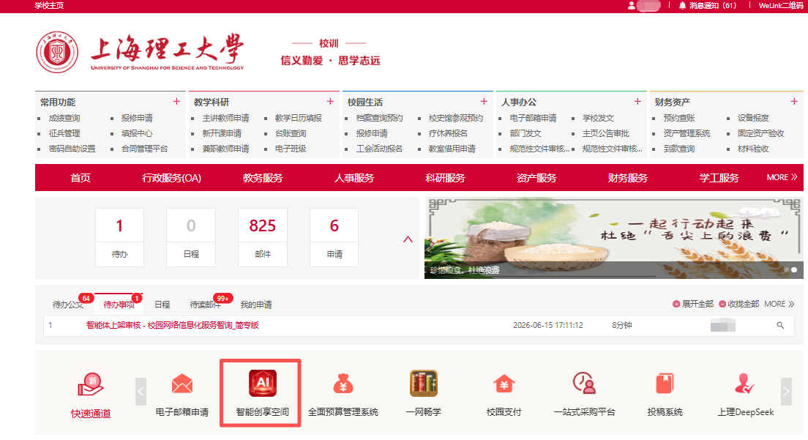
门户该平台应用入口
平台首页“智能体广场”版块现已上线 10 款智能体，包含 9 款讯飞官方智能体，还有1 款为学校信息办依托本平台自主研发的业务咨询专属智能体。后续我们将持续探索多元智能体开发建设模式，丰富广场智能体类型，以覆盖师生日常各类使用场景。“大语言模型”版块部署多款主流大模型服务，为师生科研学习、智能体开发提供基础模型能力；其中的专线版提供校园网连接专线服务，所有数据交互仅通过专线传输，调用稳定且数据安全可控。
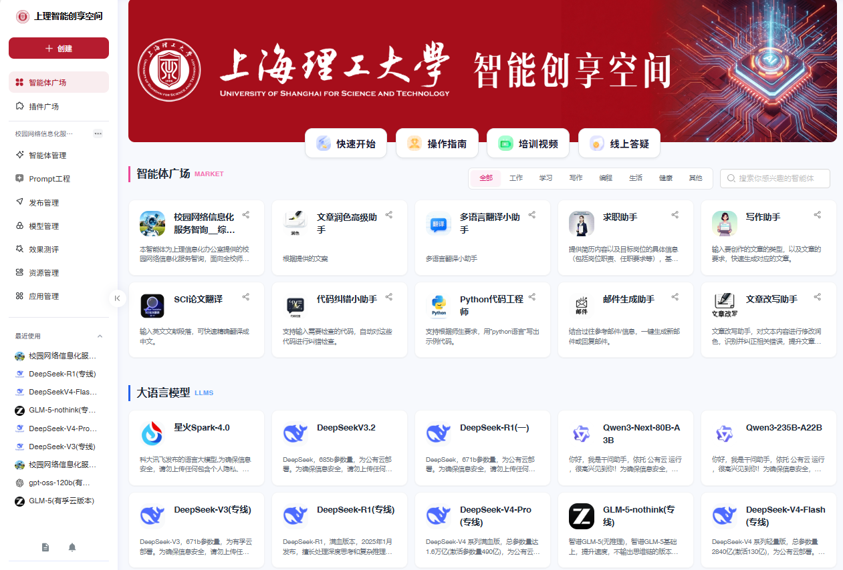
平台首页图

两种使用模式
平台设置了个人、团体两种使用模式，适配不同使用需求：
- 个人空间：面向全体师生，适合个人自主学习智能体开发技能。登录平台后，可见空间选择栏处默认为“个人空间”，无需额外申请，就能自由尝试智能体创作。此空间创建的内容仅作个人学习体验使用，暂不支持生成分享链接，也无法发布至智能体广场。
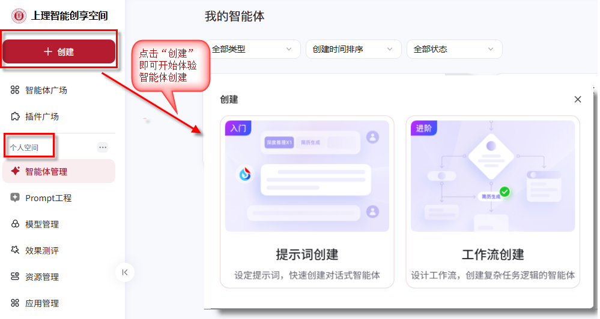
个人空间使用示意图

- 团体空间：面向校内各类组织、学习团队，用于打造并发布正式智能体。有意向的团队可前往信息办网站 “应用与集成” 栏目，点击“智能体建设申请”，在线填写《上海理工大学智能创享空间智能体建设申请表》提交申请。审核通过后，平台管理员会依据申请信息，在申请者所属的组织机构下创建专属业务空间（以申请表中的智能体名称命名），并授权申请人为业务空间管理员。管理员可自主添加团队成员、分配角色，协作开展智能体开发工作。智能体建设完成后，走完平台线上审批流程，便可上架至首页智能体广场，也可通过链接分享、API 对接的方式，接入其他第三方系统使用。
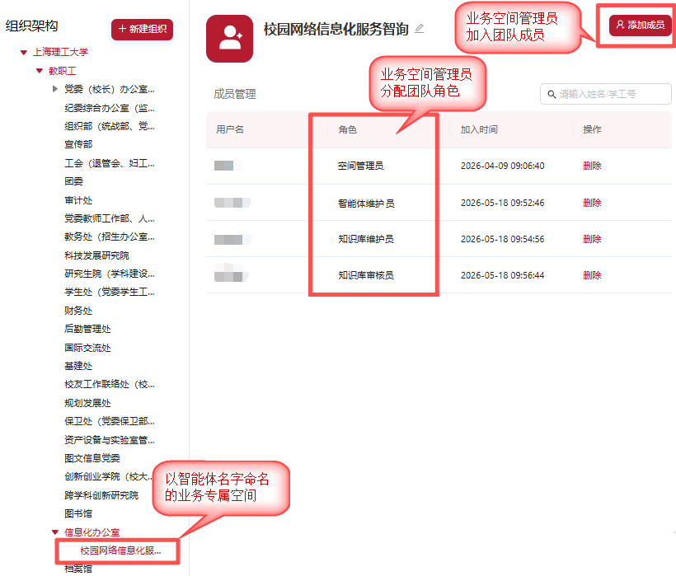
团体空间管理示意图

三类审批流程
为保障上架智能体合法合规，同时简化发布流程，平台搭建了完善的线上审核机制，针对教工组织、本科生团队、研究生团队分别定制了专属审批流程。平台配备消息提醒功能，创建者可实时查看审批进度，审批人员也能及时处理相关审批事项。此外，审批待办事项已集成至一网通办门户待办中心，审批人员登录门户即可完成审核操作，操作便捷高效。
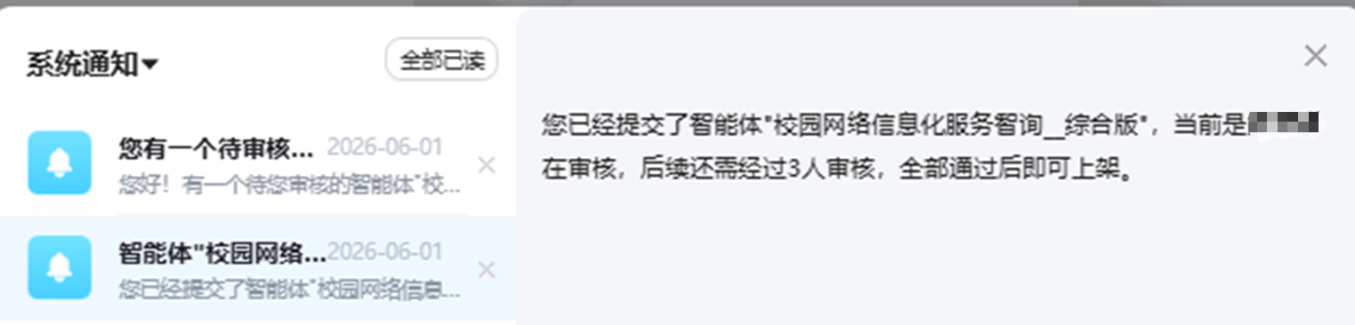
智能体创建者查看审核进度消息图

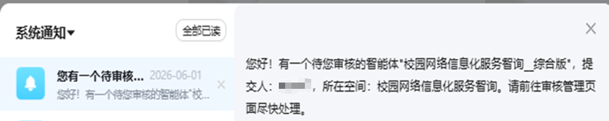
智能体审核者查看审核提醒消息图

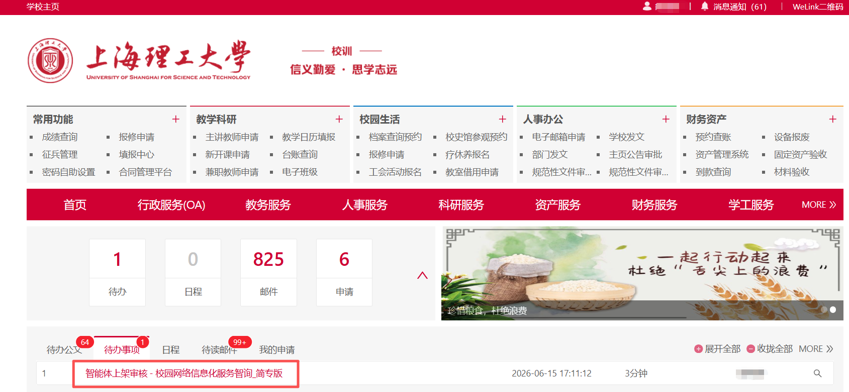
门户待办中心集成该平台审批待办消息图

这款为师生定制打造的智能体开发平台，兼顾了个人学习与团队建设的多元需求，也兼具了易用性、实用性与共享性。欢迎全体师生积极走进智能创享空间，充分发挥创意、动手实践探索，协同合作，共享创作成果。

